Бриф на разработку логотипа
и фирменного стиля

Заполните небольшую анкету, на основе которой для Вас будет разработан логотип.
Большая просьба: Отнеситесь к заполнению брифа серьезно.
Чем подробнее он будет заполнен, тем лучше мы сможем понять вашу компанию, ваше видение и отразить это в работе!

* Обязательно
- Название *
Как должно быть написано в логотипе
Ваш ответ
- Что значит название
Например, это комбинация нескольких слов, аббревиатура или важен перевод (если это иностранное слово)?
Ваш ответ
- Чем вы занимаетесь *
Опишите сферы вашей деятельности
Ваш ответ
- Регион деятельности
Город, регион, страна, мир; онлайн, офлайн?
Ваш ответ
- Почему вам потребовался дизайн именно сейчас? *
Например, вы открываетесь впервые, выходите на новый рынок, хотите привлечь новую аудиторию или хотите изменить концепцию бренда
Ваш ответ
- Есть ли у вас сайт или аккаунт в социальных сетях?
Оставьте ссылки и уточните, будет ли меняться их дизайн после разработки логотипа и/или фирменного стиля?
Ваш ответ
- Планируете регистрировать товарный знак?
Если да, то в каких классах МКТУ?
Ваш ответ
- Ваше главное преимущество *
Чем вы отличаетесь от конкурентов? В чем ваше уникальное торговое предложение?
Ваш ответ
- Кто ваша целевая аудитория? *
Пол, возраст, регион, возможно, профессия, уровень достатка, хобби и пр. – портрет целевого клиента
Ваш ответ
- Кто ваши конкуренты? *
Укажите ссылки на их сайты/группы в соц.сетях или точные названия и регион деятельности
Ваш ответ
- Для вас важнее выделиться среди конкурентов или скорее «сойти за своего»? *
Готовы ли вы к смелым нестандартным решениям? Или, может, наоборот, хотите «мимикрировать» под лидеров рынка?
Ваш ответ
- Какие ещё элементы фирменного стиля и дизайн носителей нужно разработать на данном этапе?
Фирменная палитра цветов, шрифты, дизайн визиток, оформление соц.сетей и прочее
Ваш ответ
- Нужны ли на данном этапе смежные услуги?
Например, разработка сайта, упаковки, слогана, дизайн интерьера и прочее
Ваш ответ
- Допускается ли использование в фирменном стиле платных шрифтов?
Для использования некоторых шрифтов нужно покупать лицензию каждому пользователю
Отметьте только один пункт:
Нет
Да
В зависимости от стоимости

- Какого вида работа требуется? *
как должно быть написано в логотипе
Отметьте только один пункт:
Разработка логотипа с нуля
Доработка/рестайлинг текущей версии логотипа
Разработка фирменного стиля
Другое:

- Основное место использования логотипа *
Где логотип будет использоваться в первую очередь и чаще всего: на сайте, в группе ВК, в Инстаграме, на визитках и пр.
Ваш ответ
- Какие цвета наиболее предпочтительны в логотипе? *
Перечислите цвета/оттенки, которые вы бы хотели видеть в логотипе
Ваш ответ
- Какие цвета использовать недопустимо?
Перечислите цвета/оттенки, которые нельзя использовать в логотипе, если такие есть
Ваш ответ
- Какой характер должен иметь будущий логотип? *
Романтичный, сдержанный, агрессивный, суровый, легкомысленный, строгий и т.п. Опишите своё видение
Ваш ответ
- Какие визуальные образы могли бы отражать суть вашего бренда?*
Это могут быть животные, знаки, предметы и пр.
Ваш ответ
- Есть ли ограничения по образам и знакам?
Пример из медицинской тематики: "Точно НЕ использовать змею, чашу, стетоскоп"
Ваш ответ
- Нужно ли использовать в логотипе приписку (слоган, сферу деятельности)?
Если да, укажите, что именно. Например, "салон красоты", "полезные продукты", "всё для творчества", "высокие технологии" и т.п.
Ваш ответ
- Приведите примеры дизайна, который мог бы подойти вашему проекту *
Вставьте ссылки на такие сайты или напишите название компаний, стили и логотипы которых вам кажутся подходящим и для вас (необязательно из вашей сферы)
Ваш ответ
- Приведите примеры дизайна, который вам кажется неудачным
Вставьте ссылки на такие логотипы или напишите название компаний, чей логотип и фирменный стиль вам кажутся неуместными
Ваш ответ
- Наиболее предпочтительная и/или подходящая, на ваш взгляд, структура логотипа *:
Вы выбираете основную форму логотипа – также могут быть разработаны дополнительные сокращённые и упрощённые версии
Отметьте все подходящие варианты:
Комбинированный логотип (знак +надпись) | 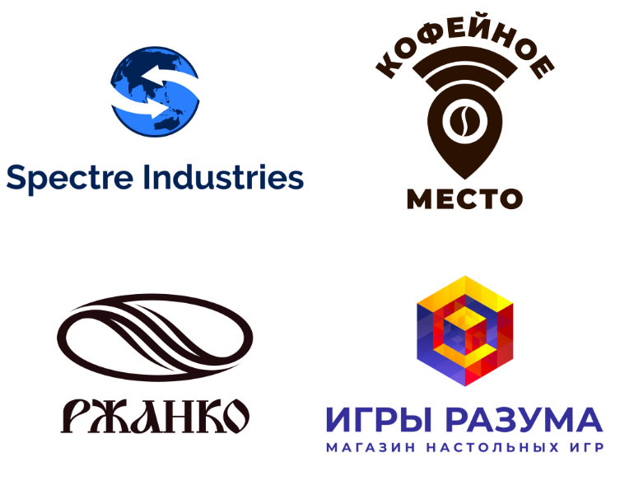
Логотип со встроенным фирменным знаком | 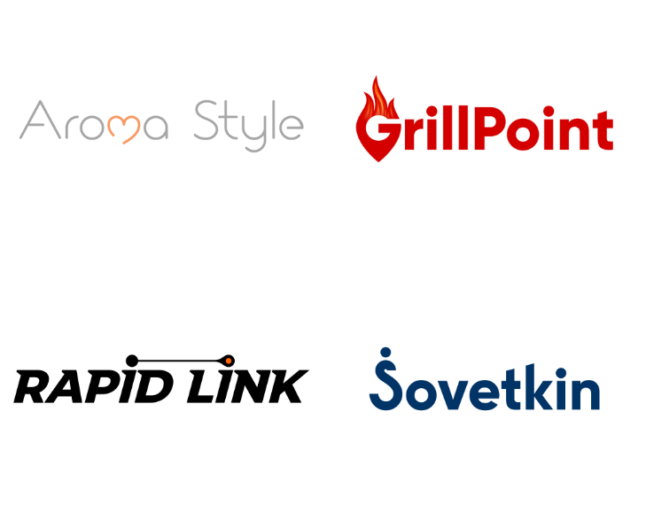
Шрифтовой логотип | 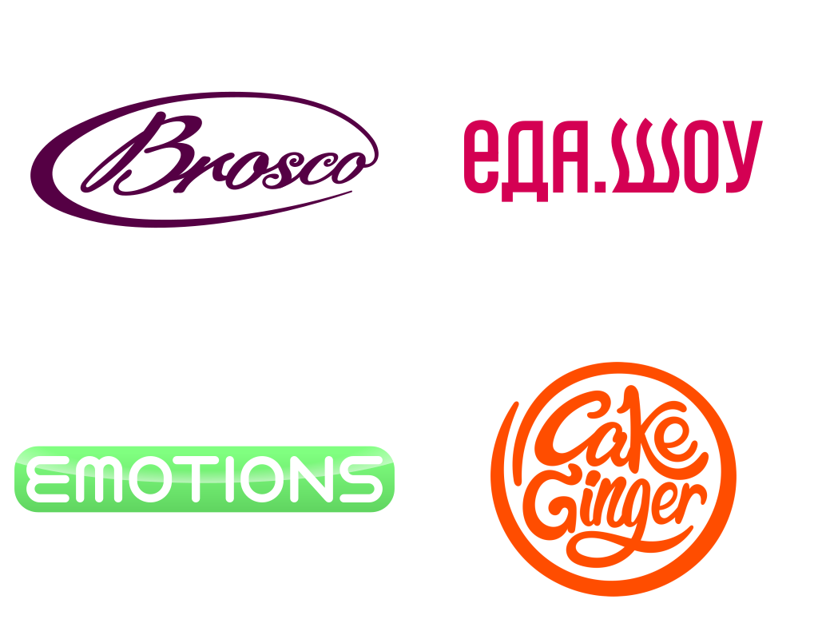
Логотип в виде герба или эмблемы | 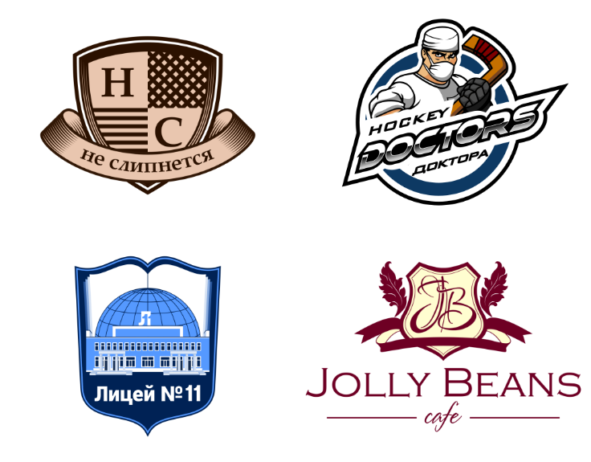

- Наиболее предпочтительная и/или подходящая, на ваш взгляд, суть фирменного знака *:
как должно быть написано в логотипе
Отметьте все подходящие варианты:
Знак с конкретным смыслом (обычно напрямую отражает сферу деятельности и/или совпадает по смыслу с названием) | 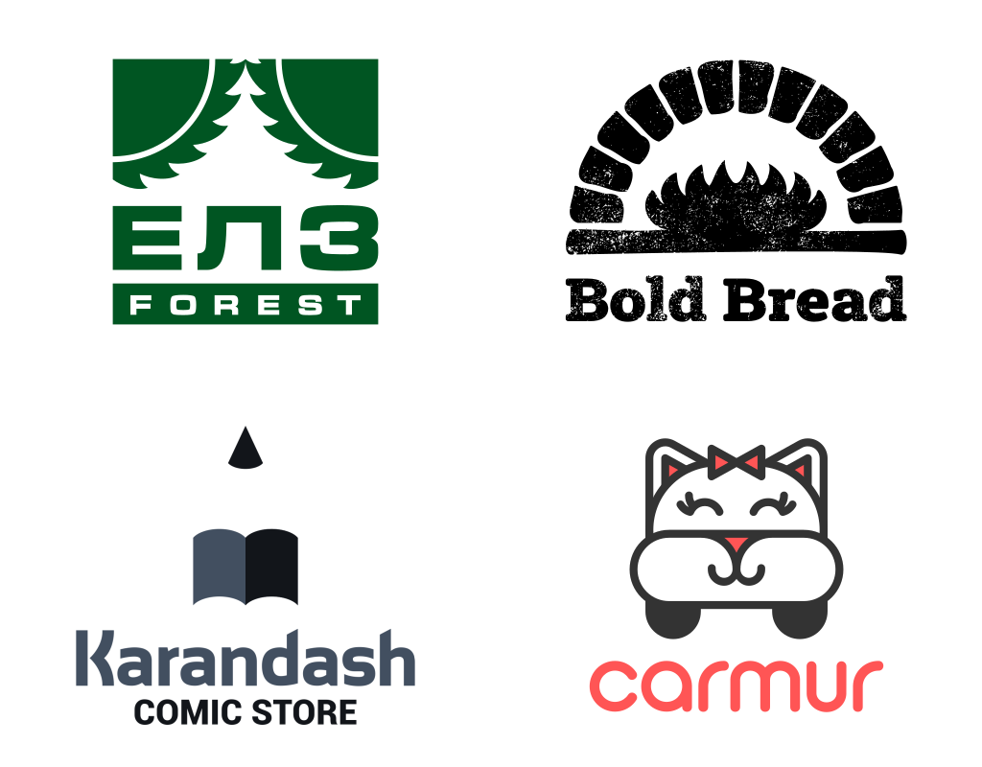
Знак с абстрактным смыслом (может косвенно отражать сферу деятельности, а его многогранность –раскрываться в фирменном стиле) | 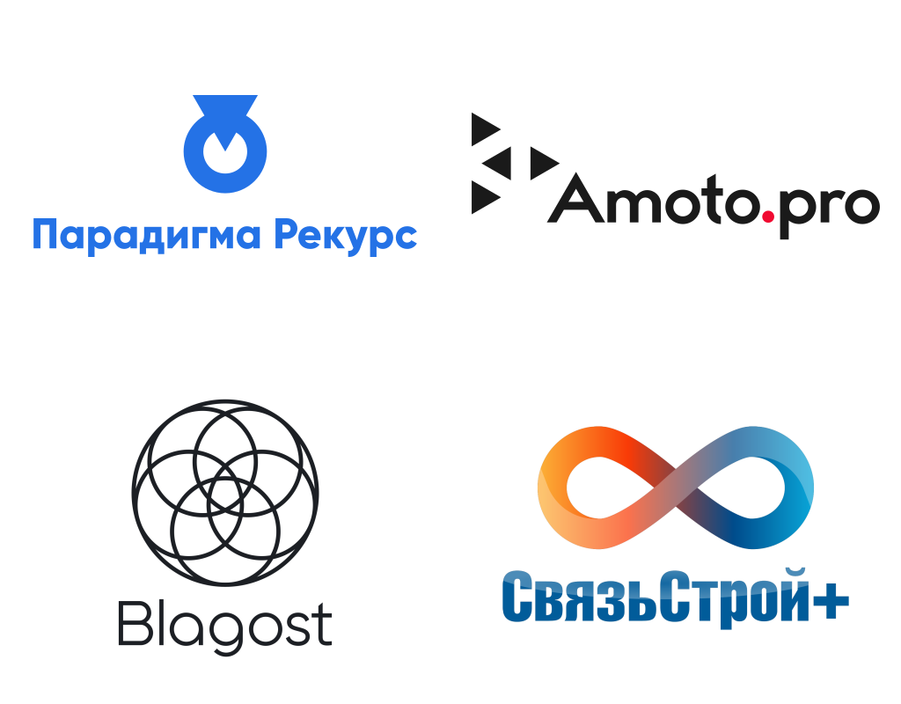
Знак в виде заглавной буквы, монограммы (может сочетать в себе признаки двух других категорий, но главным образом представлять из себя букву или их комбинацию) | 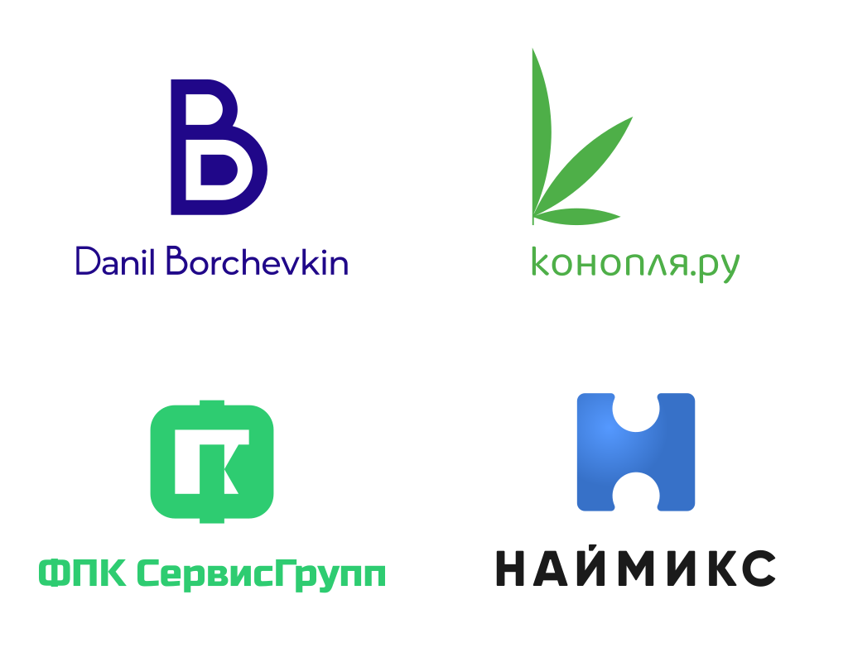

- Наиболее предпочтительная и/или подходящая, на ваш взгляд, степень детализации логотипа *:
как должно быть написано в логотипе
Отметьте все подходящие варианты:
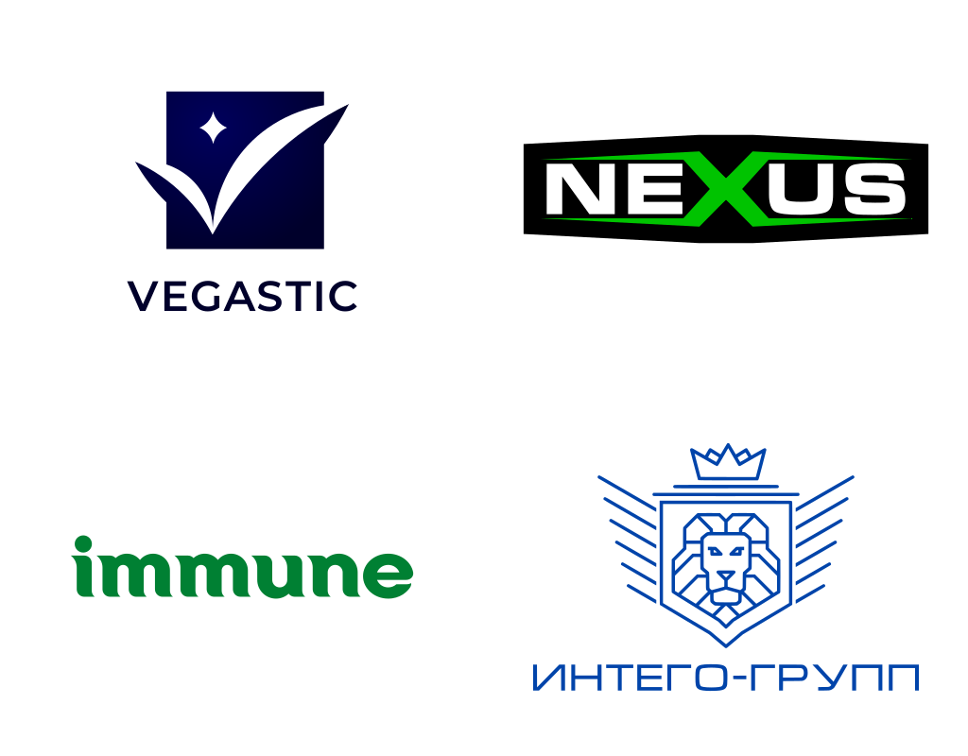
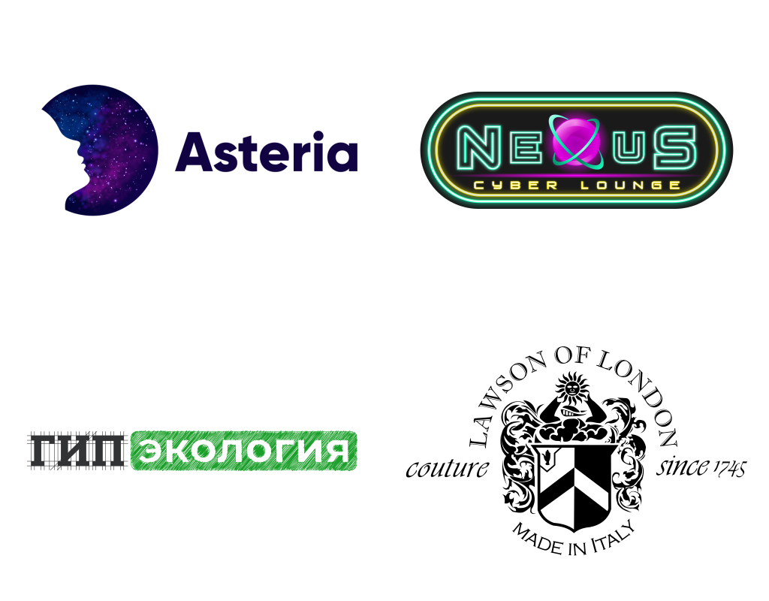
Минималистичный логотип | 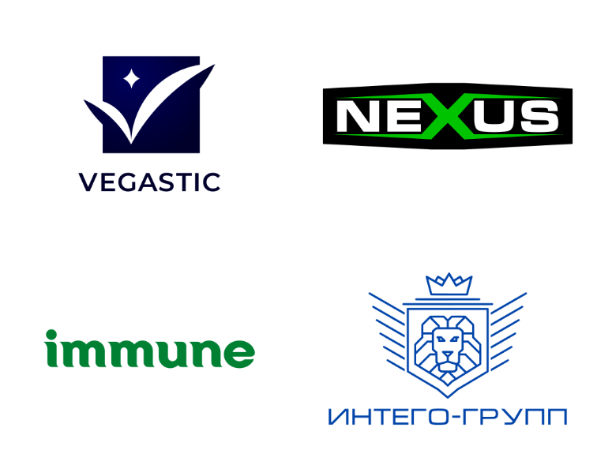
Детализированный логотип | 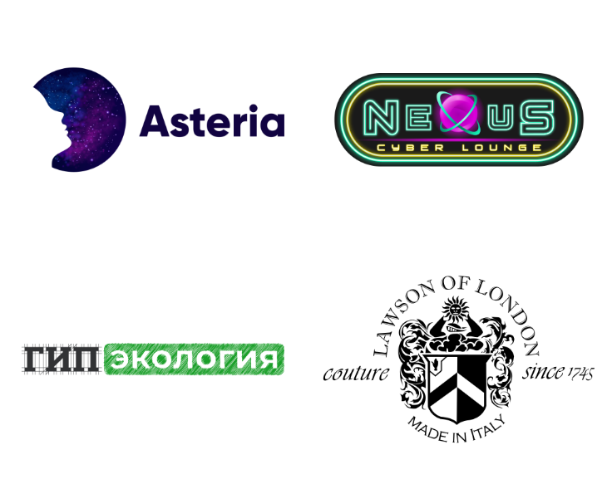

- Дополнительные пожелания/комментарии
О чём забыли спросить, а это может быть важно
Ваш ответ
- Откуда Вы о нас узнали *
Интернет-реклама, поисковики, социальные сети (Вконтакте, Instagram, Facebook), прочие медийные площадки (Пикабу, VC.ru, Joyreactor) и прочее
Ваш ответ
- Контактное лицо *
С кем будем обсуждать разработку логотипа
Ваш ответ
- Лицо принимающие решение *
Кто будет принимать окончательное решение по разработанному дизайну
Ваш ответ
- Контакты *
Электронная почта, мессенджер, телефон, куда вам можно ответить
Ваш ответ

